Lição p/ Células - Março 05 a 11 / 03/2018
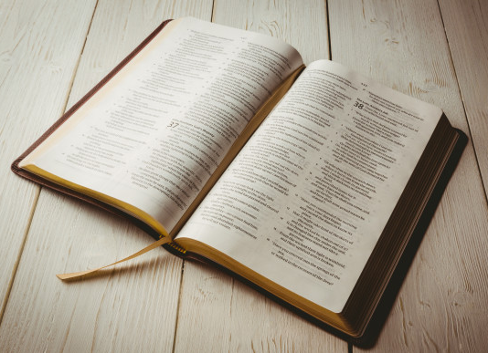

BENÇÃOS ADQUIRIDAS
Josué 1:8
Introdução: A Palavra de Deus é a semente que quando lançada em terra boa produz muitos frutos (Mt.13:8). O que é a terra boa? Um coração cheio de fé. A verdadeira fé leva à prática da Palavra de Deus. Quando lemos e meditamos a Palavra de Deus, a compreendemos no espírito e pela fé a colocamos em prática. Esta palavra produz muitos frutos em nossas vidas.
Vejamos alguns dos frutos produzidos pela prática da Palavra:
1- VITÓRIA SOBRE O PECADO – Sl 119:11

A Palavra de Deus é um grande recurso para nos auxiliar a viver em santidade. Muitas pessoas lutam com áreas de pecado em sua vida e não prevalecem pelo fato de não dedicarem tempo de leitura e meditação na Palavra de Deus. A medida que fazemos isto, é liberado o poder de Deus para nossas vidas, santificando-nos. (Ler Jo 17:17; Sl 119:173).
2- ATRAI A BÊNÇÃO DE DEUS – Deut. 28:1-8

A prática da Palavra de Deus desata a bênção de Deus sobre nossas vidas. O que é a bênção de Deus? É a mão de Deus a nosso favor, concedendo vantagens que nos proporcionam felicidade e bem-estar. A prática da Palavra de Deus faz com que os nossos inimigos sejam derrotados e que tudo o que pusermos as mãos seja abençoado, pessoas que tocarmos, o trabalho que fizermos, os bens que possuímos.
3- GERA PROSPERIDADE – Jos. 1:8

A promessa de Deus é que aquele que meditar e colocar em prática a Palavra de Deus, atrairá para si a prosperidade e sucesso. E a prosperidade bíblica abrange a vida espiritual, a vida familiar, a saúde e a vida financeira. Você deseja este fruto em sua vida? Então aplique-se à Palavra de Deus.
4- CURA DA ALMA – Sl. 19:7-8; 119:92; Rm. 15:4

A Palavra de Deus é verdade e por isto, quando investimos tempo em relacionamento com ela, Deus começa a substituir toda mentira que o diabo diz a nosso respeito pela verdade do que Deus pensa e diz a nosso respeito. Meditando na Palavra, descobrimos o nosso valor, significado e importância. E isto traz cura para nossa alma. Sentimentos de tristeza, depressão, angústia, inferioridade, incapacidade, são destruídos pela ação da Palavra de Deus em nós.
5- NOS FAZ GANHADORES DE VIDAS – I Tm. 2:15; 4:2; I Co.4:1; At 4:31

Qual o segredo da grande colheita de vidas que a Igreja de Atos teve? Eles tinham uma vida de oração e Compromisso com a Palavra de Deus. Eles estavam cheios do Espírito e da Palavra.

CONCLUSÃO - Como você ouviu, para que haja fruto da Palavra de Deus em nossas vidas, é necessário uma terra boa, que é um coração que crê na Palavra de Deus. Hoje é o dia de tomar esta decisão com o Senhor, se comprometendo de meditar mais na Sua Palavra, para que tenha uma vida de qualidade. Ou você gostaria de fazer uma oração entregando seu coração a Jesus pois ainda não o fez?
Pra. Maria de Lourdes Effgen Gonçalves

